Scenariusz zajęć – 08.04.2021
Temat: „Ptasie gniazda”

Cele ogólne:
- wzbogacanie wiadomości na temat wybranych gatunków ptaków,
- rozumienie znaczenia ptaków dla środowiska,
- uświadamianie istnienia ochrony gatunkowej,
- pamięciowe opanowanie zwrotki i refrenu piosenki,
- ćwiczenie koncentracji i szybkiej reakcji na ustalone sygnały.

Cele szczegółowe (dziecko):
- rozpoznaje i nazywa wybrane gatunki ptaków, podaje informacje na temat ich życia i zwyczajów,
- wyjaśnia znaczenie ptaków dla środowiska,
- wymienia ptaki będące pod ochroną,
- śpiewa piosenkę,
- reaguje odpowiednim ruchem na ustalone sygnały.

Przebieg zajęć:
- „Poznajemy ptaki” – dyskusja inspirowana wierszem K. Datkun-Czerniak „Ptaszek opowiada” - wzbogacanie wiadomości na temat wybranych gatunków ptaków, rozumienie znaczenia ptaków dla środowiska, uświadamianie istnienia ochrony gatunkowej ptaków.
Przeczytaj dziecku wiersz K. Datkun-Czerniak Ptaszek opowiada.
Zielenią się listki
na smukłej topoli
i ptaszek tam śpiewa.
Opowiada listkom
o swojej wędrówce:
co widział, co słyszał
w obcych krajach, hen!
Ile przebył gór i mórz,
aby wreszcie wrócić już.
Bo tu jego dom,
tu kochane drzewa,
wśród gałęzi tutaj
najpiękniej się śpiewa!
Rozmowa na temat wiersza. Potrzebne będą: Kolorowy sznurek, mapa świata, taśma przezroczysta.
Rodzic pyta: O czym ptaszek opowiadał listkom? Dlaczego ptaki do nas wracają? Rozkłada mapę świata. Pyta: Gdzie zimują ptaki? Jaką drogę pokonują podczas wiosennych podróży? Dziecko, przy ewentualnej pomocy Rodzica, odszukuje na mapie Afrykę, gdzie zimują np. bociany, i Europę, a w niej Polskę. Rodzic pokazuje dziecku, jaką drogę musiały pokonać ptaki, aby wrócić ponownie do naszego kraju. Zaznacza czerwonym sznurkiem trasę przelotu ptaków. Informuje dziecko o innych miejscach, w których zimują ptaki (Jaskółki zimują w Afryce i w tropikalnej części Azji. Żurawie spędzają zimę w Azji, w Afryce i na Półwyspie Iberyjskim. Skowronek zimuje w basenie Morza Śródziemnego i w Europie Zachodniej. Jerzyk zaś zimą przebywa w Afryce). Pokazuje je na mapie świata i oznacza innym kolorem sznurka trasy ich przelotu. Następnie pyta: Jaką rolę odgrywają ptaki w życiu człowieka? Uzupełnia wypowiedzi dzieci.
1. Ptaki żywiące się nektarem (np. kolibry) biorą udział w zapylaniu kwiatów.
2. Ptaki zjadające owoce uczestniczą w rozsiewaniu nasion, które w niezmienionym stanie przechodzą przez ich przewód pokarmowy, a następnie wydostają się na zewnętrz wraz z kałem. W ten sposób mogą być przenoszone na duże odległości.
3. Ptaki są sprzymierzeńcem człowieka w walce ze szkodnikami. Ptaki owadożerne zjadają owady będące szkodnikami pól uprawnych i lasów, a ptaki łowne zabijają gryzonie (np. sowy i myszołowy polują na myszy).
4. Ptaki hodowlane (kury, kaczki, indyki, gęsi, perliczki) i dziko żyjące (m.in. bażanty, kuropatwy, przepiórki) dostarczają człowiekowi pokarmu w postaci mięsa i jaj.
5. Pióra i puch wykorzystywane są jako materiał izolacyjny (np. do ocieplania kurtek) oraz w produkcji poduszek, kołder i pierzyn. Pióra często używane są jako ozdoby (w kolczykach, szalach, torebkach, sukienkach itp.) lub element dekoracyjny domu.
6. Ptaki śpiewające dostarczają wielu wrażeń estetycznych i umilają czas spędzany na łonie przyrody.
7. Hodowla ptaków ozdobnych (kanarków, papug, gołębi itp.) jest ciekawym hobby dla wielu miłośników ptaków.
- Ptasie gniazda:
https://www.youtube.com/watch?v=9qTkJ6xJtuM
Zachęcamy do obejrzenia filmu o ptasich gniazdach pod powyższym linkiem.
Rodzic odczytuje dziecku następujące ciekawostki:
Skowronek to skromnie ubarwiony ptak, który pięknie śpiewa. Zamieszkuje pola uprawne, łąki i pastwiska. Gniazdo buduje bezpośrednio na ziemi, w płytkim dołku, który wyściela trawą, włosiem końskim i cienkimi korzonkami. Dobrze je ukrywa. Gdy wraca do gniazda, nigdy nie ląduje w jego pobliżu. W ten sposób stara się, aby nikt nie podejrzał, gdzie się ono znajduje. Jerzyk jest najlepszym lotnikiem wśród ptaków. Jest podobny do jaskółki, ale większy i ma brunatno-czarne ubarwienie. Prawie cały dzień spędza w powietrzu. Ma bardzo małe nogi, co sprawia, że trudno mu się chodzi po ziemi i ma trudności z wystartowaniem do lotu z ziemi. Gniazdo najczęściej buduje w szczelinie muru, pod dachem lub w dziupli. Jako materiału używa wełny, włosia, drobnych traw. Zięba ma wielobarwne upierzenie, a jej cechą charakterystyczną są dwa białe paski na skrzydłach. Gniazdo buduje w rozwidleniu gałęzi lub przy pniu, z mchu i traw.
Po zapoznaniu z materiałami dziecko dopasowuje zdjęcie ptaka do jego gniazda:
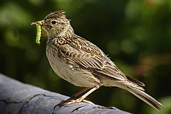 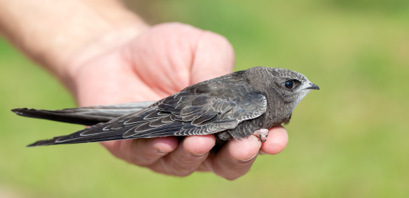
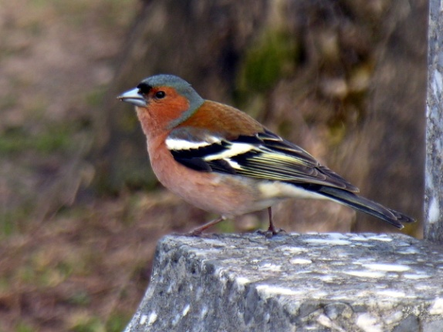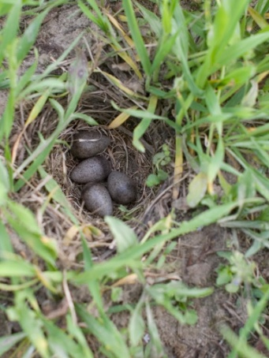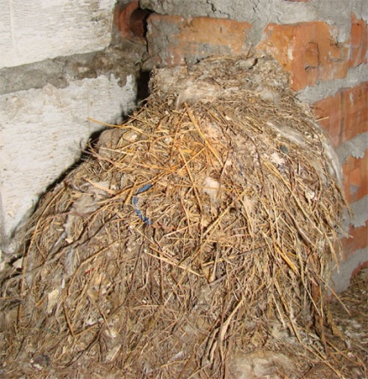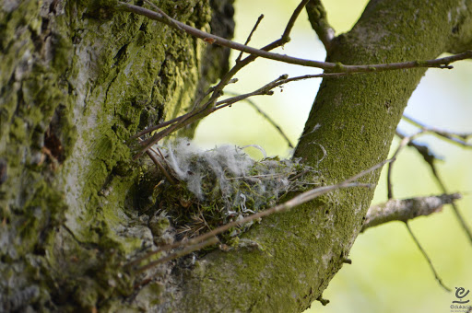
- Lepienie ptaków – dziecko samodzielnie lepi ptaka, lub ptaki z plasteliny.
- Zabawy przy piosence „Bocianek”.
https://drive.google.com/file/d/1-t7ChhDA64pDaYWz19HFNhouyGv2LctW/view
  - Utrwalenie znanej zwrotki i nauka pozostałych na zasadzie osłuchania.
  - Rodzic puszcza dziecku piosenkę. Dziecko siedzi i słucha. Kiedy usłyszy pierwszy raz refren, wstaje i przy udaje bociana, kiedy usłyszy go drugi raz naśladuje żabkę.
  - Dziecko (mały bocian) maszeruje w rytm muzyki.
Na hasło: Bocian jest zmęczony – dziecko przechodzi do leżenia na dywanie.
Na sygnał – klaśnięcie – wyspane bociany wychodzą na spacer – dziecko splata ręce z tyłu, maszeruje unosząc wysoko kolana.
Na hasło: Bocian stoi – zatrzymuje się, opuszcza ręce, próbuje utrzymać równowagę, stojąc na jednej nodze.
Na hasło: Bocian klekocze – wypowiada kle, kle, ręce dziecka naśladują otwieranie i zamykanie dzioba.
Na hasło: Bocian leci – dziecko wyciąga ręce na boki, wykonuje ruchy naśladujące ruchy skrzydeł ptaka.
Na zakończenie dziecko wykonuje karty pracy s. 54 i s.55 (rodzic odczytuje polecenia i dziecko w miarę możliwości wykonuje je samodzielnie)

Życzymy miłego dnia, udanej zabawy i owocnej pracy 😊

Zabawy dla chętnych:
- Gniazdo bocianie na żywo:
https://www.youtube.com/watch?v=5rx-FQzFFVM
- Bociany czarne online:
https://www.youtube.com/watch?v=Rc1jRtHnrCQ

